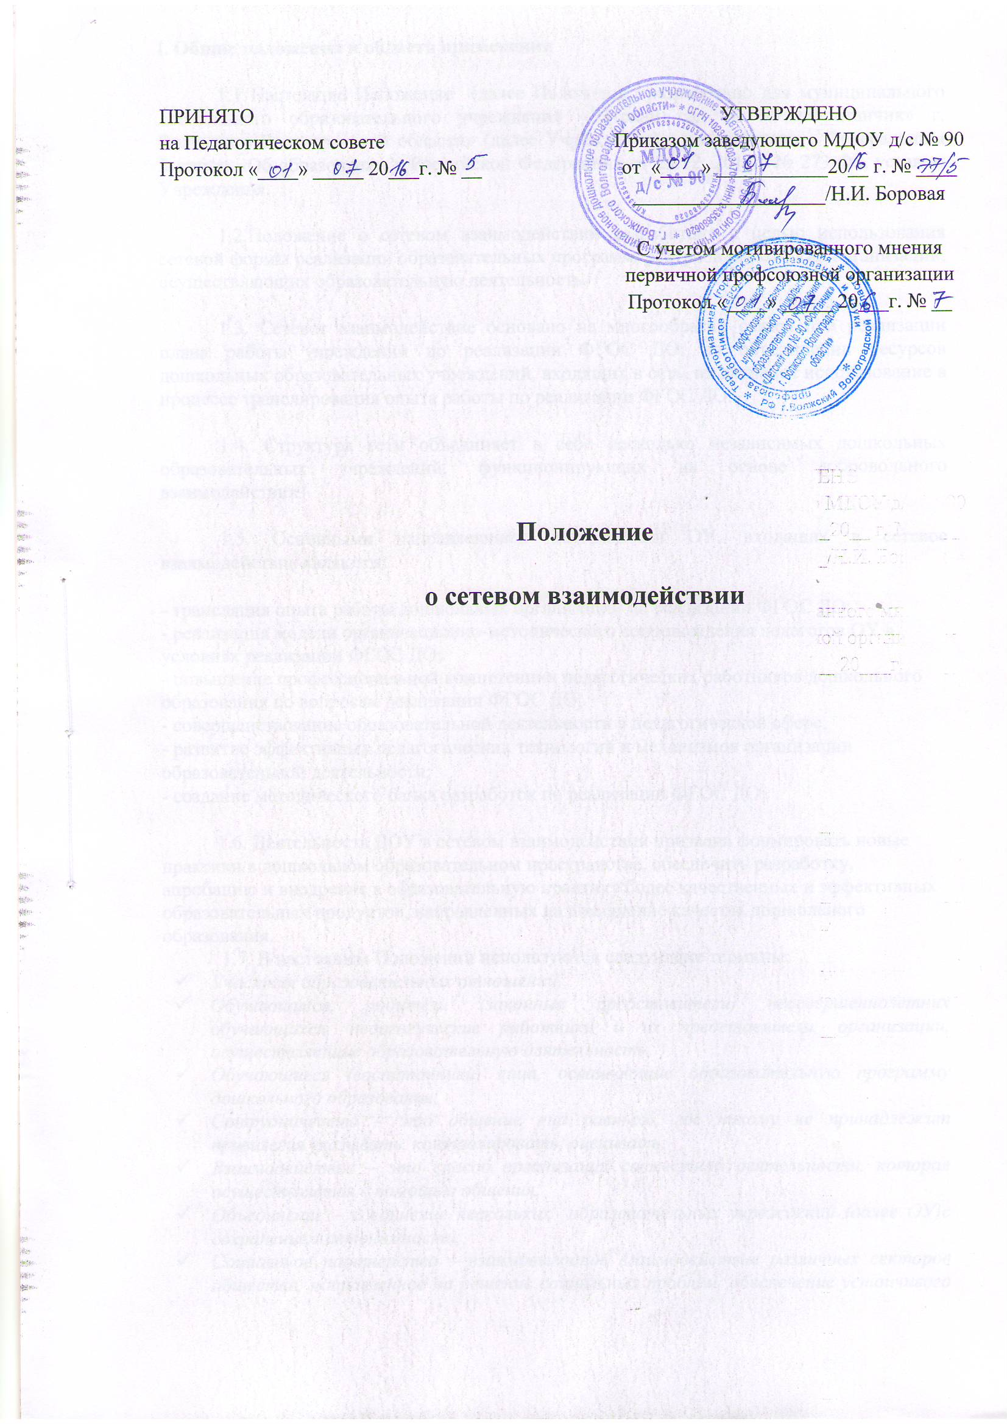

I. Общие положения и область применения
1.1 Настоящие Положение (далее Положение) разработано для муниципального дошкольного образовательного учреждения «Детский сад № 90 «Фонтанчик» г. Волжского Волгоградской области» (далее Учреждение) в соответствии с Федеральным Законом «Об образовании в Российской Федерации» от 29.12. 2012г. № 273-ФЗ, уставом Учреждения.
1.2.Положение о сетевом взаимодействии разработано с целью использования сетевой формы реализации образовательных программ, ресурсов нескольких организаций, осуществляющих образовательную деятельность.
1.3. Сетевое взаимодействие основано на многообразии связей при реализации плана работы учреждений по реализации ФГОС ДО; на объединении ресурсов дошкольных образовательных учреждений, входящих в сеть, их активное использование в процессе транслирования опыта работы по реализации ФГОС ДО.
1.4. Структура сети объединяет в себе несколько независимых дошкольных образовательных учреждений, функционирующих на основе добровольного взаимодействия.
1.5. Основными направлениями деятельности ОУ, входящих в сетевое взаимодействие являются:
- трансляция опыта работы дошкольных организаций по реализации ФГОС ДО;
- реализация модели организационно-методического сопровождения педагогов ОУ в условиях реализации ФГОС ДО;
- повышение профессиональной компетенции педагогических работников дошкольного образования по вопросам реализации ФГОС ДО;
- совершенствование образовательной деятельности в педагогической сфере;
- развитие эффективных педагогических технологий и механизмов организации образовательной деятельности;
- создание методического банка разработок по реализации ФГОС ДО;

1.6. Деятельность ДОУ в сетевом взаимодействии призвана формировать новые практики в дошкольном образовательном пространстве, обеспечить разработку, апробацию и внедрение в образовательную практику более качественных и эффективных образовательных продуктов, направленных на повышение качества дошкольного образования.
1.7. В настоящем Положении используются следующие термины:
- Участник образовательных отношений;
- Обучающиеся, родители (законные представители) несовершеннолетних обучающихся, педагогические работники и их представители, организации, осуществляющие образовательную деятельность.
- Обучающиеся (воспитанники) лица, осваивающие образовательную программу дошкольного образования;
- Сотрудничество – это общение «на равных», где никому не принадлежит привилегия указывать, контролировать, оценивать;
- Взаимодействие – это способ организации совместной деятельности, которая осуществляется с помощью общения;
- Объединение – соединение нескольких образовательных учреждений (далее ОУ)с сохранением автономности;
- Социальное партнерство – взаимовыгодное взаимодействие различных секторов общества, направленное на решение социальных проблем, обеспечение устойчивого развития социальных отношений и повышение качества образования, осуществляемое в рамках действующего законодательства;
- Федеральный государственный образовательный стандарт дошкольного образования (ФГОС ДО) – совокупность обязательных требований к дошкольному образованию. Он является ориентиром для независимой оценки качества дошкольного образования
- Качество образования – комплексная характеристика образовательной деятельности и подготовки обучающихся, выражающая степень их соответствия ФГОС , и потребностям заказчика, в том числе степень достижения воспитанниками планируемых результатов освоения основной образовательной программы дошкольного образования.

1.8. Преимущества сетевого взаимодействия.
Использование механизмов сетевого взаимодействия позволяет ОУ:
- выступать в новом качестве – ответственного и активного партнера взаимодействия с различными организациями и коллегами из других ОУ.
- расширять ресурсные возможности ОУ, развиваться за счет включения в новые проекты и новые контексты взаимодействия;
- предоставлять основания для социального позиционирования в сфере дошкольного образования;
- позволять получать общую картину по своему учреждению и оценивать свои позиции по различным основаниям в сравнении с другими учреждениями;
- определять план развития учреждения, выявляя свои слабые и сильные стороны функционирования;

1.9. Использование сетевой формы взаимодействия ОУ осуществляется на основе договора между участниками сетевого взаимодействия, а также другим организациями.
1.10 Содержание договора взаимодействия включает условия, распределение обязанностей между сторонами договора, характер и объем ресурсов, используемой каждой образовательной организацией, срок действия договора, порядок его изменения и прекращения.
1.11 Сетевое взаимодействие строится в режиме системности мероприятий через разнообразные формы, а также использование образовательных ресурсов информационно-коммуникативной сети «Интернет».

II. Цель, задачи и принципы сетевого взаимодействия.
2.1. Основными целями сетевого взаимодействия ОУ является:
- создание условий для непрерывного развития профессиональных компетентностей у педагогических кадров, содействующих повышению качества дошкольного образования в условиях реализации ФГОС ДО;
- организационно-методическое сопровождение мероприятий, направленных на внедрение ФГОС ДО в образовательную деятельность дошкольных образовательных организаций;
- координация инновационной образовательной деятельности в ОУ;
- формирование единого образовательного пространства среди участников муниципального сообщества, расширение общественного участия.

2.2. Основные задачи, решаемые в сетевом объединении ОУ:
- обеспечить более широкий охват педагогических кадров образовательных учреждений активной методической работой;
- обеспечить освоение педагогами нового информационно-образовательного пространства в контексте ФГОС ДО, поиска способов и приемов использования в образовательной деятельности современного содержания, эффективных образовательных технологий;
- стимулировать самообразование и самореализацию педагогов;
- активизировать обмен опытом работы, мнениями, знаниями разных по уровню образования и квалификации педагогов ОУ;
- стимулировать потребность в освоении и применении информационно-коммуникативных технологий.

2.3. Основные принципы сетевого взаимодействия: принцип добровольности, сотрудничества, профессиональной компетентности и принцип заинтересованности.
2.4. Основные функции сетевого взаимодействия:
- организационно-методическое обеспечение процессов реализации ФГОС ДО;
- координация усилий по развитию ресурсного обеспечения ОУ;
- создание и поддержка информационной базы данных по ресурсному обеспечению основных направлений деятельности сети;
-программно-методическое сопровождение образовательной деятельности, с включением методической продукции различного вида;
- информирование социума об основных направлениях и результатах своей деятельности через официальный сайт в сети «Интернет»
- сбор, систематизация анализ информации о деятельности ОУ в сети
III. Организация работы сетевого взаимодействия.
В сетевое объединение входят все категории педагогов и административного персонала.
3.1. Управление сетевым объединением осуществляет руководитель сетевого взаимодействия, который выбирается между участниками сетевого взаимодействия. Ответственный (далее – сетевой координатор) за организацию работы по взаимодействию в каждом учреждении назначается приказом руководителя учреждения. Работа сетевого взаимодействия строится в соответствии с планом работы.

3.2. Участники сетевого взаимодействия:
- проводят анализ проблем в построении образовательной деятельности в ДОУ с учетом преобразования системы образования РФ;
-изучают вопросы педагогов ДОУ на включение в то или иное мероприятие;
-методические темы, разрабатываемые на уровне ДОУ и после согласования с педагогами организуют микро-группы непосредственных участников сетевых мероприятий;
-теоретическую поддержку и оснащенность в практической деятельности по выполнению домашних заданий участников сетевого взаимодействия, в теоретической подготовке участников к выступлениям;
-формирование банка методических продуктов, созданных в ходе работы педагогического сообщества;
-контроль деятельности микро-групп, оценку эффективности и качества участия педагогов ДОУ в работе сетевых инновационных мероприятий.

IV. Организация сетевого взаимодействия.
4.1. Руководители ДОУ, входящие в сетевое взаимодействие:
- осуществляют организационное руководство работами;
-несут ответственность за эффективность инновационной деятельности на площадке, своевременный анализ, описание результатов и предъявления их.

4.2. Старшие воспитатели ДОУ, являющиеся сетевыми координаторами организовывают и координируют мероприятия в рамках сетевого взаимодействия.

V. Права и обязанности образовательных учреждений.
5.1. Образовательные учреждения имеют право:
- на получение информационной помощи со стороны методической службы сетевого взаимодействия;
- на консультационную помощь со стороны научного руководителя (при его наличии) в рамках реализации наиболее сложных вопросов плана работы ОУ;
- распространять инновационный опыт работы, публиковать методические материалы и материалы из опыта работы.

5.2. Образовательные учреждения обязаны:
- обеспечить качество предоставляемых услуг;
-осуществлять свою деятельность в соответствии с утвержденным планом с целью презентации опыта работы и результатов деятельности;
- оформлять материалы для публикации и освещения деятельности ОУ на официальном сайте учреждения.

